Dvojhlásky – už ich viem
- Ktoré dvojhlásky poznáš? Vpíš ich do obláčikov.

- Vymysli štyri slová. V každom použi inú dvojhlásku.
___________________ ____________________
___________________ ____________________
__________________________ ____________________________

- Vo vete zakrúžkuj dvojhlásky:
Žiaci piatej triedy jedia hovädziu polievku.

- Slabiky, ktoré tvoria slovo vyfarbi rovnakou farbou. Koľko slov si zložil/a/ ? Napíš počet:________________

va tô
čia zie po čik
ra spie

ve
Obráť stranu! Čaká ťa ďalšia úloha.

5.Doplň do slov dvojhlásky alebo slabiky ja, je, ju,jo:

p __ sok, __ hoda, ž __ ci, v __ tor, __ žko, d __ ťa, vo __ k,
kon __ ec, __ zef, pot __ čik, __ raj, V __ noce

6.Pomenuj obrázky. Slová napíš. Jedno z nich použi vo vete. 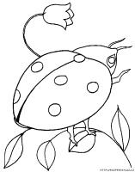 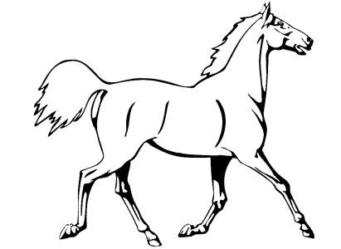 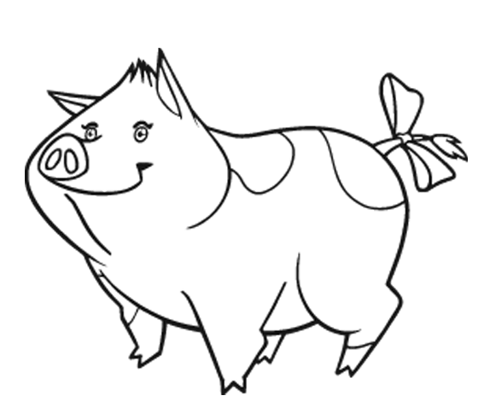

_______________________ _________________________ _______________________
________________________________________________________________________

- Čiarou rozdeľ slová na slabiky.

piatok, sukienka, dieťa, jablko, vysvedčenie, husaciu, krieda,
spievajú, krajšiu, siedmaci, kôrka, chlieb, kôň, jeleň, priateľ

Výborne!
Ak si so svojou prácou spokojný/á/,podpíš sa a odovzdaj ju pani učiteľke.

Meno žiaka:______________________počet bodov:_________

